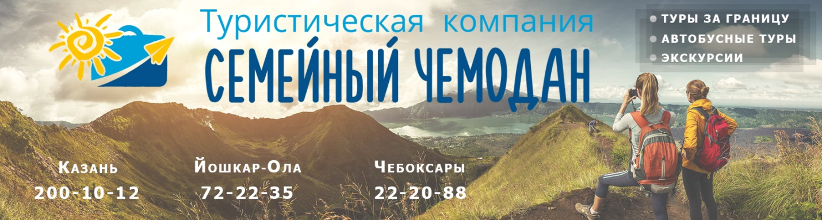
В каждую поездку от туристической компании "Семейный чемодан" Вам при себе необходимо иметь следующие документы:
- российский паспорт
- детям до 14 лет - свидетельство о рождении. Если нет возможности взять с собой подлинник свидетельства, нужно сделать заверенную нотариусом копию
- путёвку компании "Семейный чемодан"
- медицинский полис обязательного страхования
- СНИЛС (без этого документа мед полис не действует)

